https://rozetka.com.ua/epson_v11h839240/p148965343/ - Проектор 9255,00 грн

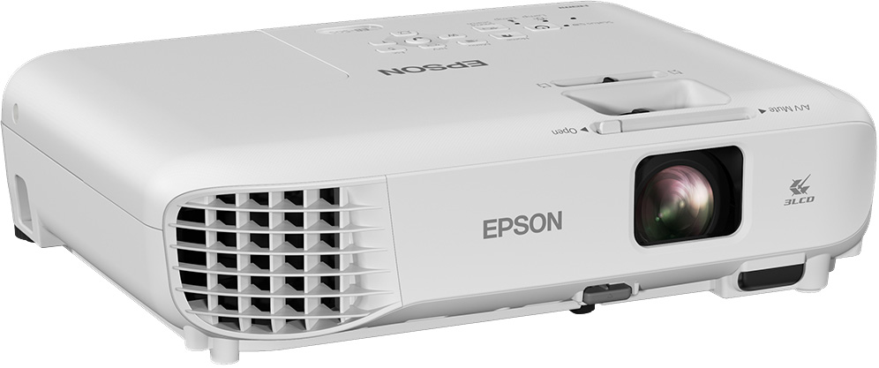

https://rozetka.com.ua/sony_cyber-shot_dcs-h300/p391409/ - Фотоаппарат 6500,00 грн

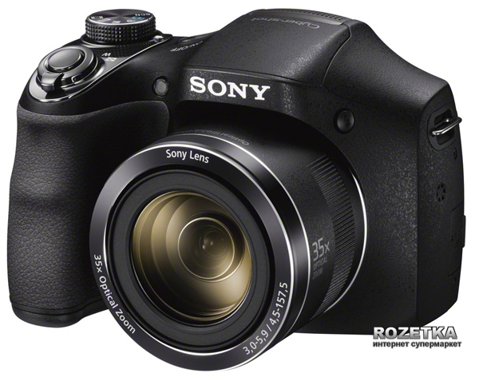
https://rozetka.com.ua/atria_trm_ntsc_100d/p135853612/ - Экраны для проектора 1150,00 грн
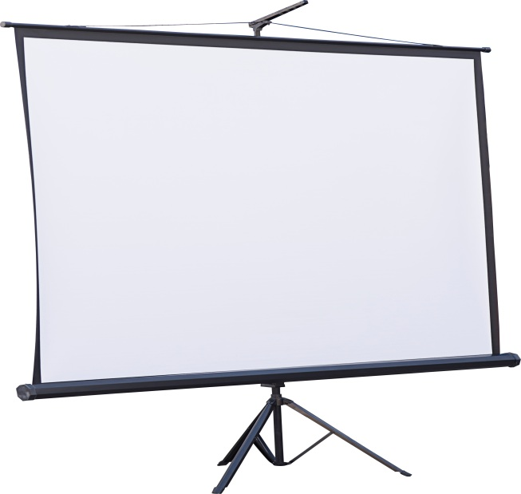

https://rozetka.com.ua/apacer_ap64gah333b_1/p24242680/ - Флешка 260,00 грн
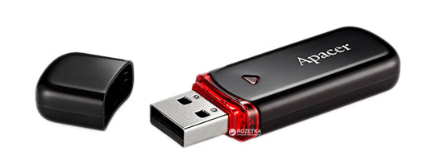

https://hard.rozetka.com.ua/rapoo_m260/p125309894/ - Мышка 399,00 грн
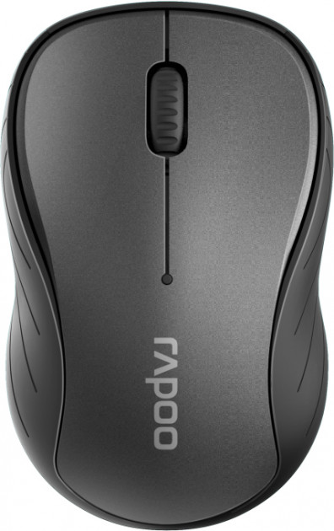
https://hard.rozetka.com.ua/edifier_r1280db_black/p18006972/ - Акустическая система 2695,00 грн
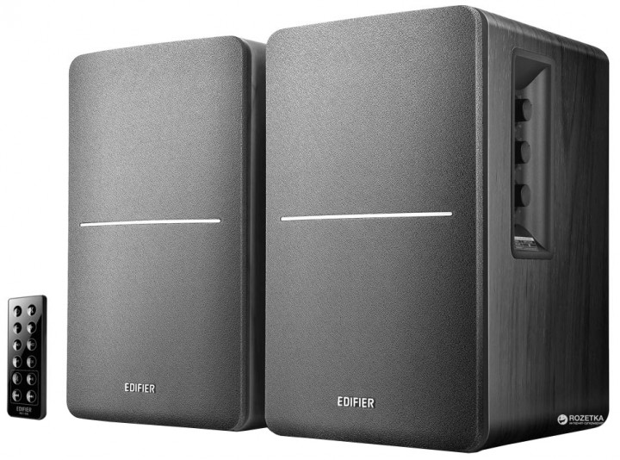

https://rozetka.com.ua/hp_6mq29ea/p88416435/?fbclid=IwAR3h69kwcdOF2uu178gNj5YsHrWe7j3UoGNWzAupCDLTFh1D4Ft_IyEnzEA –Ноутбук 11799,00 грн
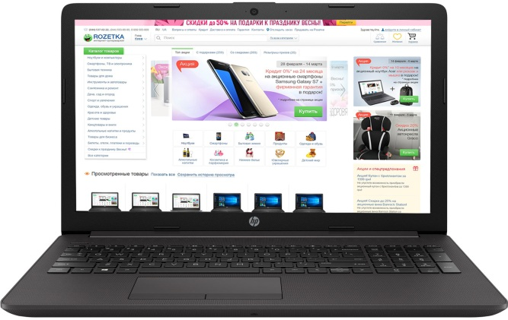

https://economtochka.com.ua/stul-dlja-posetitelej-ascona-askona-chrome - СТУЛ ДЛЯ ПОСЕТИТЕЛЕЙ ASCONA (АСКОНА) CHROME 480,00 грн
